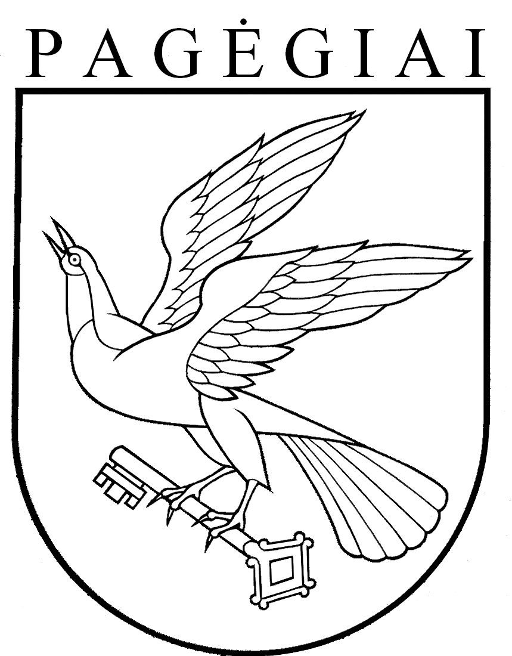

Pagėgių savivaldybės taryba

sprendimas
DĖL LEIDIMO PAGĖGIŲ SAVIVALDYBĖS NATKIŠKIŲ ZOSĖS PETRAITIENĖS PAGRINDINĖS MOKYKLOS DIREKTOREI GENOVAITEI ŠVALKŪNIENEI DIRBTI PAPILDOMĄ DARBĄ

2018 m. rugpjūčio 28 d. Nr. T-123
Pagėgiai
Vadovaudamasi Lietuvos Respublikos darbo kodekso 35 straipsniu, 114 straipsnio 2 punktu, Lietuvos Respublikos vietos savivaldos įstatymo 16 straipsnio 4 dalimi, Lietuvos Respublikos Valstybės ir savivaldybių įstaigų darbuotojų darbo apmokėjimo įstatymo 8 straipsnio 1 dalimi ir atsižvelgdama į Genovaitės Švalkūnienės, Pagėgių savivaldybės Natkiškių Zosės Petraitienės pagrindinės mokyklos direktorės 2018 m. rugpjūčio 10 d. prašymą, Pagėgių savivaldybės taryba n u s p r e n d ž i a:
- Leisti nuo 2018 m. rugsėjo 1 d. Genovaitei Švalkūnienei, Pagėgių savivaldybės Natkiškių Zosės Petraitienės pagrindinės mokyklos direktorei, iki 2019 m. rugpjūčio 31 d. papildomai dirbti mokytoja 0,22 etato Pagėgių savivaldybės Natkiškių Zosės Petraitienės pagrindinėje mokykloje.
- Taikyti Genovaitei Švalkūnienei 7,44 pareiginės algos pastoviosios dalies koeficientą už papildomai atliekamą mokytojos darbą.
- Pavesti Pagėgių savivaldybės merui:
  - atlikti darbo sutarties, sudarytos su Genovaite Švalkūniene, Pagėgių savivaldybės Natkiškių Zosės Petraitienės pagrindinės mokyklos direktore pakeitimo įrašus;
3.2. patvirtinti Genovaitės Švalkūnienės, Pagėgių savivaldybės Natkiškių Zosės Petraitienės pagrindinės mokyklos direktorės, darbo grafiką.
4. Sprendimą paskelbti Pagėgių savivaldybės interneto svetainėje www.pagegiai.lt.
Šis sprendimas gali būti skundžiamas Lietuvos administracinių ginčų komisijos Klaipėdos apygardos skyriui (H.Manto g. 37, 92236 Klaipėda) Lietuvos Respublikos ikiteisminio administracinių ginčų nagrinėjimo tvarkos įstatymo nustatyta tvarka arba Regionų apygardos administracinio teismo Klaipėdos rūmams (Galinio Pylimo g. 9, 91230 Klaipėda) Lietuvos Respublikos administracinių bylų teisenos įstatymo nustatyta tvarka per 1 (vieną) mėnesį nuo sprendimo paskelbimo dienos.

Savivaldybės meras Virginijus Komskis

